字节流

InputStream &OutputStream
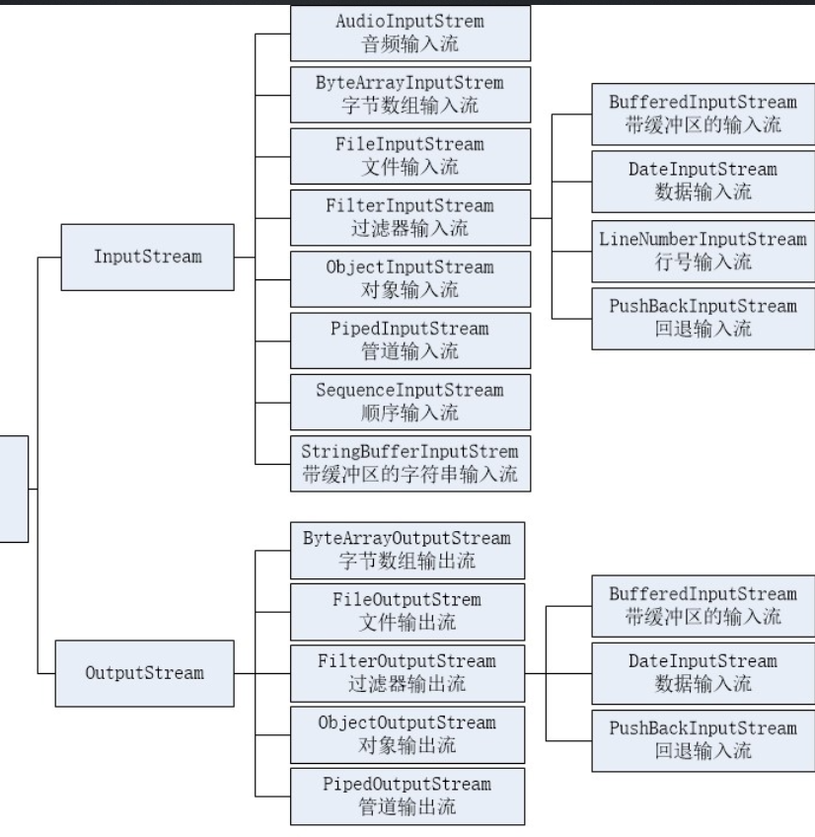

FileInputStream(读取txt文件demo)

public static void main(String[] args) throws IOException {
//在这里我们使用的是输入流，读取的是我本机C盘中名为test文件中的内容。
InputStream is = new FileInputStream("C:/Users/啊Q/Desktop/新建文本文档.txt");
int length = 0;
byte[] buffer = new byte[20];
//因为一个文件内容有多少我们事先并不知道，
//所以在这里只能分批次读取，
//每次最多读取20个字节（即buffer数组定义的长度）。
//length的作用是表示在最后一次读取的时候，
//读取的长度小于等于buffer数组的长度，
//while循环体执行结束后，
//下一次再来读取已经没有内容了，
//read方法在这个时候会返回-1，然后跳出循环。
while (-1 != (length = is.read(buffer, 0, 20))) {
String str = new String(buffer, 0, length);
System.out.print(str);
}
//对于流的操作，最后一步永远是调用close方法，释放资源
is.close();
}

FileOutputStream(写入TXT文件demo)
public static void main(String[] args) throws IOException {
//这个方法中如果指定的文件不存在，则会创建一个新的；
//如果指定的文件存在，在后面的写入操作会覆盖原有的内容。
OutputStream os = new FileOutputStream("C:/Users/啊Q/Desktop/t1.txt");
String str = "中国移动手机阅读";
byte[] b = str.getBytes();
//写入
os.write(b);
//释放资源
os.close();
}

BufferedOutputStream
在前面介绍的FileOutputStream，是在程序里面读取一个字节，就往外写一个字节。在这种情况下，频繁的跟IO设备打交道，I/O的处理速度跟CPU的速度根本就不在一个量级上(I/O是一种物理设备)，在信息量很多的时候，就比较消耗性能。基于这种问题，JAVA提供了缓冲字节流，通过这种流，应用程序就可以将各个字节写入底层输出流中，而不必针对每次字节写入调用底层系统。

public static void main(String[] args) throws IOException {
String path = "C:/Users/啊Q/Desktop/t1.txt";
OutputStream os = new FileOutputStream(path);
OutputStream bs = new BufferedOutputStream(os);
byte[] buffer = "中国移动阅读基地".getBytes();
bs.write(buffer);
bs.close();
os.close();
}

结果：
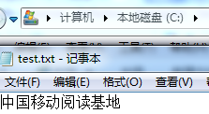

缓冲输出流在输出的时候，不是直接一个字节一个字节的操作，而是先写入内存的缓冲区内。直到缓冲区满了或者我们调用close方法或flush方法，该缓冲区的内容才会写入目标。才会从内存中转移到磁盘上。下面来看看不调用close方法会出现什么情况：

public static void main(String[] args) throws IOException {
String path = "C:/Users/啊Q/Desktop/t1.txt";
OutputStream os = new FileOutputStream(path);
OutputStream bs = new BufferedOutputStream(os);
byte[] buffer = "中国移动阅读基地".getBytes();
bs.write(buffer);
//bs.close();
//os.close();
}

结果：
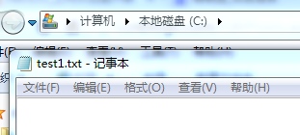
在这里没有调用close方法，相当于内容还在内存的缓冲区中。BufferedOutputStream本身没有close方法，调用的是父类FilterOutputStream的close方法：
public void close() throws IOException {
try {
flush();
} catch (IOException ignored) {
}
out.close();
}

在这里可以看到这个方法的本质是在在关闭资源之前，调用的flush方法。而flush在JDK中的定义为：刷新此缓冲的输出流。这迫使所有缓冲的输出字节被写出到底层输出流中

DataOutputStream
数据输出流允许应用程序以适当方式将基本 Java 数据类型写入输出流中。然后，应用程序可以使用数据输入流将数据读入。
public static void main(String[] args) throws IOException{
DataOutputStream dos = new DataOutputStream(new BufferedOutputStream(
new FileOutputStream("c:/data.txt")));
byte b = 4;
char c = 'c';
int i = 12;
float f = 3.3f;
dos.writeByte(b);
dos.writeChar(c);
dos.writeInt(i);
dos.writeFloat(f);
dos.close();
}
执行结果：
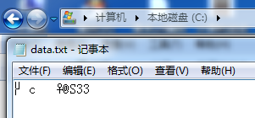
打开之后，里面是乱码，程序写入之后是一个二进制文件。我们的程序中是将java的基本数据类型写入文本，注意这里不是字符串，而是基本数据类型。我们这样写入是没有意义的，下面我们用同样的方式去读取。
DataOutputStream dos = new DataOutputStream(new BufferedOutputStream(
new FileOutputStream("c:/data.txt")));
byte b = 4;
char c = 'c';
int i = 12;
float f = 3.3f;
dos.writeByte(b);
dos.writeChar(c);
dos.writeInt(i);
dos.writeFloat(f);
dos.close();

DataInputStream dis = new DataInputStream(new BufferedInputStream(
new FileInputStream("c:/data.txt")));
System.out.println(dis.readByte());
System.out.println(dis.readChar());
System.out.println(dis.readInt());
System.out.println(dis.readFloat());
dis.close();
执行结果：
4
c
12
3.3

这里看到，我们的数据输入流允许应用程序以与机器无关方式从底层输入流中读取基本JAVA数据类型。
这里特别注意的地方是：读取数据类型的顺序与当初写入的数据类型的顺序要一致,否则会出现乱码或者读取的信息不准确。这个原因我们可以这样来理解：写入的时候是不同类型的基本数据，不同的基本数据类型的字节长度不一样，如果读取时候顺序不一致，会导致字节的组合混乱，导致乱码或者走义。

